Здоровий спосіб життя: мотивація і життєві компетентності
Спосіб життя — це сукупність типових для людини видів життєдіяльності. Він характеризується її звичками й особливостями поведінки на роботі, в побуті, на відпочинку.
Деякі наші вчинки і звички пов’язані з ризиком виникнення захворювань. Наприклад, куріння може спричинити рак легень, а ризиковані статеві стосунки — інфікування ВІЛ, ІПСШ.
Інші звички, навпаки, підвищують захисні можливості організму і поліпшують самопочуття та здоров’я. Зокрема, це спати 8–10 годин на добу, щоранку снідати, вживати різноманітну їжу і достатню кількість води, виконувати фізичні вправи, щодня бувати на свіжому повітрі, дбати про гігієну тіла, одягу і житла, уникати травм, позбутися шкідливих звичок.
Мотивація здорового способу життя. Науково доведено, що люди, які ведуть здоровий спосіб життя, зазвичай живуть довше, повніше реалізують себе і відчувають більше задоволення від життя. «Здоров’я настільки переважає всі інші блага, що здоровий жебрак щасливіший за хворого короля», — зазначав німецький філософ Артур Шопенгауер.
Чому ж так складно переконати людей дбати про своє здоров’я?
Лікарі, психологи і вчителі переконані, що самих лише знань недостатньо. Адже знати про здоровий спосіб життя — це одне, а вести його — зовсім інше. Згідно із законами психології, люди схильні повторювати дії, які приносять задоволення, й уникати того, що неприємне. На жаль, наслідки здорової і нездорової поведінки бувають оманливими, оскільки нагорода за здоровий спосіб життя зазвичай відтерміновується в часі, а задоволення від неправильної поведінки може наставати миттєво.
Те, що шкодить здоров’ю, буває смачним (як тістечка або чипси) чи цікавим (як комп’ютерні ігри). Однак надмірне захоплення жирною та солодкою їжею може призвести до ожиріння, а часті ігри у «стрілялки» і «бродилки» — до комп’ютерної залежності. І навпаки, регулярні заняття спортом потребують самодисципліни, а здорове харчування передбачає певні обмеження.
Тому вибір на користь здоров’я потребує високого рівня розуміння і зацікавленості. Ось чинники, що сприяють такому вибору:
- особиста відповідальність за своє життя — віра в те, що на кораблі власного життя ви є капітаном, а не пасажиром;
- високий рівень самоповаги — впевненість, що ви гідні всього найкращого, що може дати вам життя;
- віра в те, що здорова поведінка забезпечує позитивні результати
Безпека - базова потреба людини
Безпека — це відсутність загроз життєво важливим інтересам людини: її життю, здоров’ю і добробуту.
Безпека належить до базових людських потреб і є потребою дефіциту. Це означає, що доки людина не почувається безпечно, вона не може належно дбати про потреби вищого порядку — соціальні та духовні.
І навпаки, навіть мінімальне відчуття безпеки викликає прагнення до соціальних зв’язків. Задоволення потреб у повазі та визнанні підвищує рівень соціальної безпеки. Адже в такому разі особисті інтереси людини збігаються з інтересами соціального оточення й підтримуються ним.
Найвищою потребою людини є духовний розвиток, що спонукає її дбати не лише про безпеку свою та близьких, а й про безпеку прийдешніх поколінь і всього живого на Землі.
Абсолютна безпека, як і абсолютне здоров’я, є категорією теоретичною, адже ніхто цілковито не захищений від випадкових небезпек, наприклад від імовірності потрапити у ДТП.
Рівень особистої безпеки залежить насамперед від самої людини: як вона вміє передбачати небезпеки й уникати їх, раціонально діяти у небезпечній ситуації, від її характеру й особистих якостей. Наприклад, оптимізм і віра у власні сили допомагають вижити в екстремальній ситуації, а така риса характеру, як поміркованість, — уникати зайвих ризиків. І навпаки, песимізм відбирає сили і надію, а звичка «ходити по краю» перетворює життя на суцільний екстрим.
Однак безпека людини залежить не лише від її поведінки, а й від кількості та сили загроз, що існують у суспільстві. Загалом поведінка людини дає їй змогу лише реалізовувати (чи не реалізовувати) суспільний рівень безпеки.
Принципи безпечної життєдіяльності
З давніх-давен люди вивчають небезпечні ситуації, щоб уникати їх і запобігати їм. Однак коли це неможливо, намагаються діяти так, щоб урятуватися. Існують загальні принципи безпечної життєдіяльності, які можна звести до формули «Передбачати, запобігати, діяти».
Передбачати — означає:
- вміти розпізнавати небезпечні ситуації;
- передбачати наслідки своїх дій;
- оцінювати ризик.
Запобігати — означає:
- діяти так, щоб не потрапляти у небезпеки;
- самому не створювати небезпеки (наприклад, на дорозі й у транспорті);
- вживати запобіжних заходів (наприклад, встановлювати охоронну сигналізацію, проводити пожежні тренування).
Діяти — означає:
- не розгубитися, тобто бути фізично і психологічно готовим діяти у небезпечній ситуації;
- знати, що і як треба робити в таких випадках;
- уміти зв’язуватись і взаємодіяти з рятувальними службами, правильно використовувати рятувальне спорядження;
- не втрачати надії й боротися, зробити все можливе, щоб урятуватися самому і допомогти іншим.
Щоб поводитися відповідно до принципів безпечної життєдіяльності, недостатньо лише знати їх. Люди, робота яких пов’язана з постійним ризиком (пожежники, рятувальники, пілоти-випробувачі, альпіністи, водолази), вважають запорукою своєї безпеки знання, витримку, вміння миттєво аналізувати ситуацію, оцінювати ризики й ухвалювати відповідні рішення.
Аналіз ситуацій і оцінка ризиків
Поняття ризику. Потрапивши в будь-яку незнайому ситуацію, треба оцінити рівень її безпеки. У такий спосіб перевіряють, чи існує загроза життю і здоров’ю. Таку загрозу ще називають ризиком, а джерела ризику — чинниками ураження.
Майже всі життєві ситуації пов’язані з ризиком. Як визначити, що ситуація доволі ризикована? Для цього, оцінюючи ризик, треба зважати на:
- імовірність виникнення події;
- масштаби її наслідків.
Наприклад, імовірність того, що в автозаправну станцію влучить блискавка, доволі мала. Проте внаслідок цього може статися потужний вибух, який зруйнує все навкруги і призведе до забруднення довкілля. Зважаючи на серйозні наслідки, ризик вважають високим і автозаправки обладнують спеціальними щоглами із громовідводом.
Види ризику. Виокремлюють три види ризику для життя і здоров’я людини:
- фізичний — пов’язаний із життям і фізичним здоров’ям людини (кататися на велосипеді без шолома, гратися на залізничній колії);
- психологічний — пов’язаний з упевненістю, гідністю, самоповагою (провалитися на іспиті, не вступитися за того, кого ображають);
- соціальний — пов’язаний з авторитетом, популярністю, успіхом (посваритися з другом, порушити загальноприйняті правила).
Розрізняють ризик виправданий і невиправданий. Розпочинаючи нову справу, беручи участь у конкурсі, спортивному змаганні, ми ризикуємо розчаруватися, втратити авторитет. Однак такий ризик є виправданим, адже недарма говорять: «Хто не ризикує, той не виграє». Іноді кажуть, що ризик — благородна справа. Це стосується випадків, коли людина ризикує собою заради інших (захищає слабших, рятує чиєсь життя).
Проте дехто має схильність до нерозумних вчинків: курить, вживає алкоголь, наркотики, поводиться агресивно або вчиняє протиправні дії. Така поведінка є невиправдано ризикованою. Зазвичай одні види ризикованої поведінки спричиняють інші. Більшість кримінальних злочинів, ДТП, утоплень, нещасних випадків у побуті та на виробництві пов’язані з уживанням алкоголю і наркотиків.
Сучасний комплекс проблем безпеки
За всіх часів батьки, вчителі навчали дітей особистої безпеки: як уникати небезпек, вести здоровий спосіб життя, як правильно поводитися в екстремальних ситуаціях, надавати невідкладну домедичну допомогу.
Дехто може подумати, що цього достатньо, що світ, якщо чесно, не змінився. Виникли, звісно, нові небезпеки, пов’язані з наслідками технічного прогресу, але створено й служби, які допомагають людям у нових умовах, наше життя стає дедалі безпечнішим і комфортнішим.
Однак нині людство вступило в нову епоху свого розвитку. Тепер безпека кожного залежить не лише від його поведінки і від рівня безпеки у суспільстві (національної безпеки), а й від безпеки всього людства і біосфери загалом. Додавши загрозу зіткнення планети з великим метеоритом чи кометою, матимемо сучасний комплекс проблем безпеки (мал.)
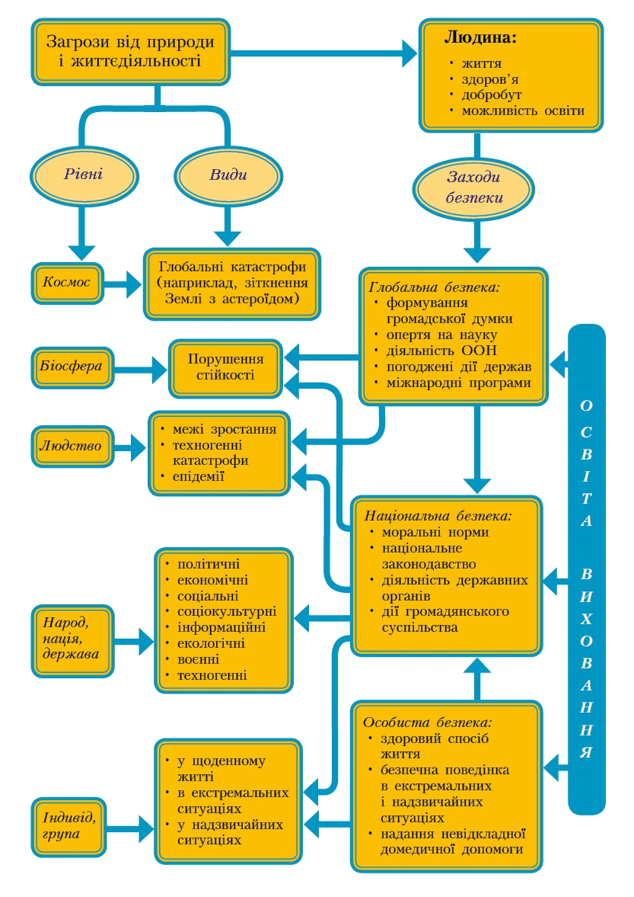

Правила безпечної поведінки
У шкільних курсах превентивної освіти розглядаються теми, що стосуються питань безпечної поведінки у навколишньому середовищі, зокрема:
- Безпека у школі
- Побутова безпека
- Дорожня безпека
- Пожежна безпека
- Соціальна безпека
- Безпека на природі
- Надзвичайні й екстремальні ситуації
- Надання невідкладної допомоги
Далі наведено приклади правил безпечної поведінки у вигляді інструкцій.
Правила безпеки на багатолюдних громадських заходах (мітингах):
- Залиште дітей удома.
- Не беріть із собою предметів, які колють або ріжуть.
- Не беріть наплічника чи сумки на довгому ремінці, їх можуть затиснути натовпом, також вас можуть пограбувати.
- Кінці хустки, краватки, шарфа треба заправити під одяг.
- Без крайньої потреби не беріть плакатів на жердинах і палицях. Коли натовп стає некерованим, вони можуть бути небезпечними.
- Не беріть з собою фотоапарат, відеокамеру, інші коштовні речі, не вдягайте прикрас.
- Візьміть із собою посвідчення особи.
- Не наближайтеся до агресивно налаштованих груп, осіб.
- Не намагайтеся потрапити ближче до трибуни чи мікрофона.
- Якщо виник конфлікт з поліцією, не втрачайте самовладання, не робіть різких рухів, не кричіть, не біжіть.
- Якщо вас затримали, не намагайтеся на місці сперечатись і доводити, що ви тут випадково.
- Не намагайтеся йти проти руху натовпу, уникайте його центру, а також краю, небезпечного сусідства з вітринами, стінами, парканами, стовпами.
- Ухиляйтеся від усього нерухомого на шляху, інакше вас можуть розчавити.
- Не чіпляйтеся ні за що руками — їх можуть зламати.
- Не намагайтеся підняти речі, які впали.
- Якщо ви впали, швидко підтягніть до себе ноги, захистіть голову, згрупуйтесь і спробуйте ривком встати.
- Зі щільного, але нерухомого натовпу вибирайтеся, прикинувшись хворим або зробивши вигляд, що вас нудить.

Правила безпеки в інтернеті:
- Ніколи не надавайте невідомим секретні відомості (такі як номер рахунка або пароль) у відповіді на повідомлення електронної пошти, миттєве повідомлення або повідомлення з соціальної мережі.
- Перш ніж вводити секретні відомості під час оплат в інтернеті, зверніть увагу на наявність таких ознак, як адреса веб-сторінки, що починається із префікса https, і значка у вигляді закритого замка поруч з адресним рядком, який означає безпечне з'єднання.
- Ніколи не відповідайте на прохання надіслати гроші від «членів сім'ї», на пропозиції про угоду, які занадто гарні, щоб бути правдою, на повідомлення про розіграші лотереї, в яких ви не брали участі, або інші шахрайські повідомлення.
- Не переходьте за посиланнями і не натискайте кнопки у повідомленнях, що спливають, які здаються підозрілими.
- Використовуйте надійні паролі та зберігайте їх у таємниці.
- Ніколи не публікуйте особистої інформації, якої ви не хотіли б бачити на дошці оголошень.
- Підходьте вибірково до пропозицій дружби. Періодично аналізуйте, хто має доступ до ваших сторінок у соціальних мережах, а також переглядайте інформацію, яку ці користувачі публікують про вас.

Щоб жити, ми потребуємо їжі, води, мусимо рухатися, відпочивати і доглядати за своїм тілом. Інакше ризикуємо мати серйозні проблеми з фізичним здоров’ям, яке є основою психологічної рівноваги і високої якості нашого життя. «Стовпи», що підтримують наше фізичне здоров'я та є основними чинниками впливу на нього, — це рухова активність, раціональне харчування, особиста гігієна, сон і відпочинок.
Рухова активність
Рухова активність — це будь-які форми руху, під час яких організм використовує енергію. Це можуть бути заняття спортом (плаванням чи гімнастикою) або такі буденні справи, як прибирання чи вигулювання собаки. Більшість видів рухової активності поліпшують нашу фізичну форму.
Принципи рухової активності.
Виокремлюють щонайменше три принципи рухової активності, про які важливо пам’ятати.
- Принцип індивідуальності — означає, що кожна людина має унікальні характеристики, які визначають її здатність адаптуватися до фізичних навантажень. Генетичні особливості, вік людини, стан її здоров’я впливають на інтенсивність обміну речовин, нервової та ендокринної регуляції. Та сама тренувальна програма може ідеально підходити одній людині і зовсім не підходити іншій.
- Принцип систематичності — означає потребу регулярних тренувань. У разі припинення або значного зменшення навантажень, результати, яких удалося досягти, швидко втрачаються. Цей принцип спричинив відомий вислів: «Використовуй або втрачай».
- Принцип поступовості — означає потребу поступового збільшення навантажень. Нехтування цим принципом може призвести до травми і втрати інтересу до занять.
Піраміда рухової активності.
Існує шість складників фізичної форми: витривалість (загальна і м’язова), сила, спритність, гнучкість і склад тіла. Для підтримання доброї фізичної форми є спеціальні вправи, зокрема ті, які зараз називають фітнесом (від англ. to be fit — тримати себе у формі). Більшість їх поділяють на дві категорії: аеробні й анаеробні.
Аеробні вправи — будь-які активності, в яких задіяні великі групи м’язів і які виконуються ритмічно в помірному темпі впродовж щонайменше 10 хвилин тричі на день або 20–30 хвилин одноразово.
Приклади аеробних вправ: біг підтюпцем, плавання, катання на велосипеді, танці. Ці активності тренують серце, поліпшують кровообіг, і м’язи отримують достатню кількість кисню. Аеробні активності підвищують показники загальної і м’язової витривалості.
Анаеробні вправи — види рухової активності, під час яких м’язи змушені продукувати енергію в умовах дефіциту кисню, оскільки кров не встигає постачати потрібну його кількість. Забіг на коротку дистанцію, тренування на силових тренажерах — приклади анаеробних активностей.
Вони збільшують об’єм м’язів і підвищують показники м’язової витривалості та м’язової сили.
Окрім аеробних і анаеробних активностей, для підтримання доброї фізичної форми потрібно регулярно виконувати вправи для розвитку спритності та гнучкості.
Спритність — добра координація рухів і швидка реакція. Розвивають спритність східні єдиноборства, фехтування, всі види тенісу, бадмінтон, танці, плавання.
Гнучкість — здатність суглобів забезпечувати максимальну амплітуду рухів. Втрата гнучкості може призвести до розтягнень м’язів, а сильні й еластичні м’язи забезпечать активність до старості. Вправи для розвитку гнучкості — це гімнастика, акробатика, танці, східні єдиноборства, йога.
Може виникнути запитання: «Де взяти час для виконання всіх потрібних вправ?» Насправді підтримання доброї фізичної форми насамперед залежить від нашого бажання, тоді й час знайдеться, і результати не забаряться, адже користь і задоволення від занять відчуваються майже відразу. Спланувати свої заняття допоможе піраміда рухової активності (мал.).
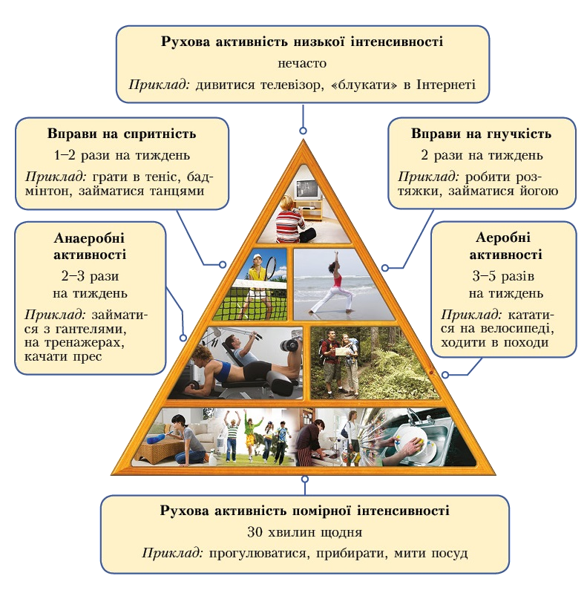
Користь рухової активності для фізичного благополуччя
Фізична активність робить нас сильними, наповнює енергією, покращує статуру, координацію рухів і швидкість реакції. Вона тренує м’язи ( зокрема й серце), зміцнює кістки, стимулює обмін речовин, допомагає підтримувати ідеальну масу тіла, зменшує ризик виникнення захворювань. Регулярні тренування поліпшують показники роботи багатьох органів і систем, зокрема:
- серцево-судинної системи — завдяки тому, що треноване серце менше «зношується» і забезпечує ефективне постачання кисню та поживних речовин до кожної клітини організму;
- респіраторної системи — завдяки тому, що під час фізичних навантажень збільшується ємність легень і тренуються м’язи, які беруть участь у процесі дихання (треновані спортсмени менше страждають від задишки при фізичних навантаженнях);
- скелета — завдяки тому, що фізичні вправи сприяють збільшенню щільності кісткової тканини та еластичності зв’язок. У поєднанні з повноцінним харчуванням це найкраща профілактика остеопорозу, який виникає через вимивання кальцію з кісток і загрожує складними переломами;
- ендокринної системи — завдяки тому, що рухова активність пришвидшує обмін речовин, запобігає ожирінню і діабету;
- нервової системи — завдяки тому, що регулярні тренування поліпшують координацію рухів і швидкість реакції, що особливо важливо для тих, хто водить автомобіль чи в майбутньому хоче стати водієм.

Користь рухової активності для психологічного благополуччя
Помірні фізичні навантаження сприяють виділенню особливих речовин — ендорфінів, які ще називають «гормонами щастя». Тому фізично активні люди частіше перебувають у гарному настрої, почуваються психологічно врівноваженими.
Спортивні досягнення здатні суттєво підвищити самооцінку. Для цього не обов’язково завойовувати олімпійські медалі. Багатьом достатньо покращити свій результат у бігу на коротку дистанцію, опанувати новий стиль плавання або навчитися кататися на гірських лижах.
Фізичні вправи допомагають підтримувати ідеальну масу тіла, формують гарну статуру. Компліменти довколишніх з цього приводу також поліпшують настрій і підвищують самооцінку.
Заняття спортом гартують волю, вчать досягати успіху в спорті й у навчанні. Завдяки насиченню крові киснем поліпшується робота мозку, зростають розумові можливості (звісно, якщо тренувати не лише м’язи, а й розум).
Спортивні змагання вчать гідно переживати успіхи й поразки. Фізичні вправи знижують рівень стресу, зменшують ризик виникнення депресії. Вправи на розтяжку (наприклад, заняття йогою) розслаблюють, знімають психологічне напруження, тривогу. Інтенсивні вправи допомагають упоратися з такими сильними емоціями, як, наприклад, гнів.

Користь для соціального благополуччя
Різні види рухової активності впливають на соціальне благополуччя людини. Навіть якщо ви тренуєтесь індивідуально, це позначається на ваших взаєминах з оточенням. Регулярні тренування, наприклад, поліпшують зовнішній вигляд, а отже, людина почувається впевнено навіть у малознайомій компанії.
Коли заняття проводять у групі (наприклад, у клубі бальних танців), є можливість познайомитися з багатьма людьми, вдосконалити свої навички спілкування і знайти нових друзів.
Якщо ви захоплюєтеся командними видами спорту — спортивним туризмом, футболом чи волейболом, —то вчитеся бути членом команди, надихати і підтримувати одне одного, досягати спільної мети.
Вражаючі успіхи спортсменів параолімпійців доводять, що навіть проблеми зі здоров’ям і фізичні вади не є перепоною для занять спортом, досягнення вагомих успіхів та підтримання високого рівня фізичного, психологічного і соціального благополуччя.
Здорове харчування
Їжа є джерелом енергії і важливих для життя поживних речовин, а харчування — засобом для їх отримання.
Процес травлення (комплекс фізіологічних, хімічних і фізичних процесів, під час яких складні поживні речовини розщеплюються до простіших хімічних сполук) починається в порожнині рота. Тут їжа механічно подрібнюється, зволожується слиною з ферментами, створюється потрібна форма для ковтання (харчова грудка) і продовження перетравлення.
Перемістившись стравоходом, харчова грудка потрапляє у шлунок, де впродовж кількох годин відчуває механічний і хімічний вплив, який залежить від складу та кількості їжі. Частина поживних речовин всмоктується у шлунку, решта у вигляді однорідної напівперетравленої кашки переміщується в тонкий кишківник, де процес травлення завершується, поживні речовини засвоюються і всмоктуються у кров. У товстому кишківникові всмоктуються вода і деякі лікарські препарати. З неперетравлених залишків формуються калові маси, які є завершальним етапом травлення.
Здорове харчування забезпечує нормальний розвиток і життєдіяльність людини, сприяє профілактиці захворювань. Воно передбачає, що в організм регулярно у потрібній кількості та в оптимальних співвідношеннях надходять усі необхідні поживні речовини — білки, вуглеводи, жири, вода, мінеральні речовини і вітаміни.
Поживні речовини, які надходять в організм з їжею, виконують багато важливих функцій. Одна з них — енергетична. Лише для підтримання дихання та інших функцій організм підлітка щодоби потребує 1300–1500 ккал. Помірна активність збільшує потребу приблизно на 1000 ккал, інтенсивні заняття спортом – у 1,5–2 рази.
Інші важливі функції поживних речовин — захисна й відновлювальна. Наш організм постійно протистоїть безлічі шкідливих чинників: стресам, забрудненням, інфекціям. Речовини, що надходять з їжею, допомагають організмові долати негативні впливи і дають сили і матеріал для відновлення і росту.
Однак харчування впливає не лише на фізичне здоров’я. Коли людина голодна, у неї псується настрій, вона стає дратівливою. І навпаки, смачна їжа — джерело приємних емоцій, а спільні трапези збирають для спілкування родину, друзів, ділових партнерів.
Принципи здорового харчування.
- Харчуватися регулярно — означає вживати їжу 5–6 разів на день з інтервалом 2–3 години. Регулярне харчування покращує обмін речовин, позитивно позначається на роботі системи травлення і може сприяти зниженню ваги.
- Контролювати розмір порцій — означає вживати їжу невеликими порціями — не більшими за розмір стиснутого кулака.
- Обов’язково снідати — означає не пропускати ранкового прийому їжі. Вранці обмін речовин швидший, ніж удень та ввечері, тому їжа швидко перетравлюється і забезпечує організм енергією, яка ефективно витрачається впродовж дня.
- Збільшити вживання фруктів і овочів — означає забезпечити організм вітамінами, мінеральними речовинами і клітковиною.
- Збільшити споживання молочних продуктів — означає вживати достатню кількість молочних продуктів середньої і низької калорійності, обов’язково збагачувати свій раціон сиром твердих сортів із невисоким відсотком жирності.
- Вживати достатню кількість води — означає підтримувати нормальний водний баланс в організмі.
Поживні речовини. Поживних речовин, які не виробляються в організмі людини, всього 40. Із них в організмі утворюються майже 10 тисяч різних сполук, потрібних для підтримання здоров’я. Нестача однієї з поживних речовин призводить до дефіциту сотень потрібних сполук. І як наслідок — порушується обмін речовин, людина починає хворіти.
За молекулярною структурою поживні речовини поділяються на чотири групи: білки (амінокислоти); вуглеводи; жири; вітаміни і мінеральні речовини.
Білки:
- будівельний матеріал для організму;
- білки крові «транспортують» поживні речовини;
- окремі білки сприяють загоєнню ран;
- ферменти і гормони, що складаються з білків, регулюють обмін речовин та інші процеси в організмі;
- антитіла, які також є білками, захищають організм від інфекцій.

Вуглеводи:
- найкраще джерело енергії;
- прості вуглеводи допомагають швидко втамувати голод і здолати втому;
- складні вуглеводи надовго дають відчуття ситості;
- клітковина і пектини сприяють нормалізації процесів травлення.

Жири:
- найбагатше джерело енергії для організму;
- захищають внутрішні органи від переохолодження і травмування;
- потрібні для засвоєння багатьох вітамінів;
- поліпшують смак продуктів;
- утворюють в організмі запаси, які використовуються під час нетривалого голоду;
- ненасичені жири (рослинні олії, риб’ячий жир) – найкорисніші для здоров’я людини, організм потребує і певної кількості насичених жирів (наприклад, вершкове масло, кокосова олія);
- трансжири, що містяться в недорогих замінниках вершкового масла, маргаринах і кондитерських жирах. Вони штучно створені шляхом хімічної реакції з дешевих рослинних жирів. Надлишок штучних трансжирів знижує ефективність роботи імунної системи, може призвести до розвитку атеросклерозу і навіть спровокувати онкологічні захворювання. Найбільше штучних трансжирів міститься у стравах швидкого харчування (фаст-фудах). Всесвітня організація охорони здоров’я (ВООЗ) рекомендує вилучити штучні трансжири з раціону харчування, замінюючи їх ненасиченими жирами.

Вітаміни і мінеральні речовини:
- Про важливість вітамінів свідчить їхня назва («віта», що в перекладі з латини означає «життя»). Щоб рости і розвиватись, організм має отримувати всі потрібні вітаміни й мінеральні речовини.
- Вітаміни поділяють на жиророзчинні і водорозчинні. Жиророзчинні (А, D, Е) мають надходити в організм разом із жирами. Тоді вони добре засвоюються, можуть накопичуватись і залишатися в організмі від кількох днів до шести місяців. Моркву, наприклад, найкраще їсти зі сметаною, бо в такому поєднанні вона є чудовим джерелом каротину, який в організмі перетворюється на вітамін А. Водорозчинні вітаміни — С, В1, В2, В6, В12 — навпаки, не затримуються в організмі. Тому їх доцільно вживати щодня.
- Вміст вітамінів у свіжих фруктах і овочах залежить від терміну зберігання. Тому краще купувати свіжі фрукти й овочі та зберігати їх у холодильнику не більш як тиждень. Узимку найкраще вживати заморожені фрукти, овочі, ягоди. Їх заморожують одразу після збирання, тому вітаміни в них зберігаються навіть краще, ніж у свіжих.
- Організм людини не може обійтися без мінеральних речовин. Деяких із них потрібно багато, наприклад кальцію, натрію чи калію. Їх називають макроелементами. А деяких — дуже мало, наприклад йоду, заліза або цинку. Їх називають мікроелементами.
- Натрій виконує в організмі важливі функції. Він підтримує водно-сольовий баланс у крові та інших рідинах організму, бере участь у проведенні нервових імпульсів, значна його роль і в діяльності серця. Однак більшість людей вживають надто багато натрію у вигляді кухонної солі (в середньому 9–12 г щодня) і недостатньо калію (менш ніж 3,5 г).
- Надмірне споживання натрію призводить до підвищення кров’яного тиску, яке, свою чергою, збільшує ризик виникнення серцево-судинних захворювань.
- За даними ВООЗ, щорічно можна було б запобігти 1,7 млн випадків смерті в разі зменшення споживання солі до рекомендованого рівня — менш як 5 г на день.
Групи харчових продуктів.
Розрізняють п’ять груп харчових продуктів, які містять поживні речовини:
Зернові продукти
Продукти з групи зернових багаті на вуглеводи, вітаміни групи В, залізо, білки. До цієї групи належать крупи (гречка, рис, кукурудза, овес) і вироби з борошна. Завдяки високому вмістові клітковини продукти з цільного зерна чи борошна грубого помелу поліпшують роботу шлунково-кишкового тракту, допомагають нормалізувати процеси травлення. Сніданок із цільнозернових продуктів заряджає організм енергією на цілий день. Регулярне вживання таких продуктів покращує стан шкіри, сприяє зменшенню рівня холестерину, зниженню кров’яного тиску, запобігає виникненню цукрового діабету ІІ типу.

Фрукти та овочі
Фрукти та овочі містять вітаміни А, С та харчові волокна. Багатим джерелом вітаміну С є цитрусові, фруктові соки і помідори. Вітамін С — водорозчинний. Його потрібно споживати щодня, оскільки невикористаний надлишок вітаміну С виводиться з організму.
На вітамін А багаті всі овочі темно-зеленого, жовтого та помаранчевого кольорів. Він жиророзчинний і накопичується в організмі, тому його можна споживати через день.

Молочні продукти
Продукти цієї групи багаті на білки, кальцій, фосфор, вітамін А. Особливо корисні кисломолочні продукти пониженої та середньої жирності без солодких наповнювачів. Продукти високої жирності містять забагато насичених жирів, а фруктові йогурти та солодкі сирки — цукру.

М’ясо та рослинні білки
Продукти цієї групи постачають організму білок, залізо, мікроелементи, вітаміни групи В. Ця харчова група складається з продуктів, що містять білки тваринного походження (яловичина, телятина, баранина, свинина, домашня птиця, риба, яйця) та рослинні білки (боби, горох, горіхи).
Страви з харчових продуктів, багатих на рослинний білок, містять близько 30 % білків, що є в продуктах тваринного походження. Для збалансування дієти рослинні білки краще споживати з молочними білками.
Цікаво, що дороге м’ясо часто містить багато жиру, що покращує його смак. Купуючи пісне м’ясо, можна заощадити і водночас знизити споживання насичених жирів.

Солодощі, солоні закуски
Ці продукти не вважаються вкрай потрібними, проте є допустимими в раціоні у невеликих кількостях. Щоденна норма їх вживання — не більш як 2–3 порції, адже вони містять забагато жиру та/або цукру, дуже багаті на енергію, проте бідні на вітаміни і мінеральні речовини. Зловживання солодким призводить до зайвої ваги, ожиріння, збільшення ризиків для здоров’я внаслідок серцево-судинних захворювань і цукрового діабету.

Піраміда харчування. Люди мають потребу в харчуванні, яке забезпечує організм енергією і всіма поживними речовинами. Отже, як визначити потрібну кількість білків, жирів, вуглеводів, вітамінів і мінеральних речовин у щоденному меню? Харчова піраміда допомагає правильно спланувати своє харчування. Адже включаючи в меню продукти з різних груп, ви гарантуєте собі повноцінну дієту на щодень.
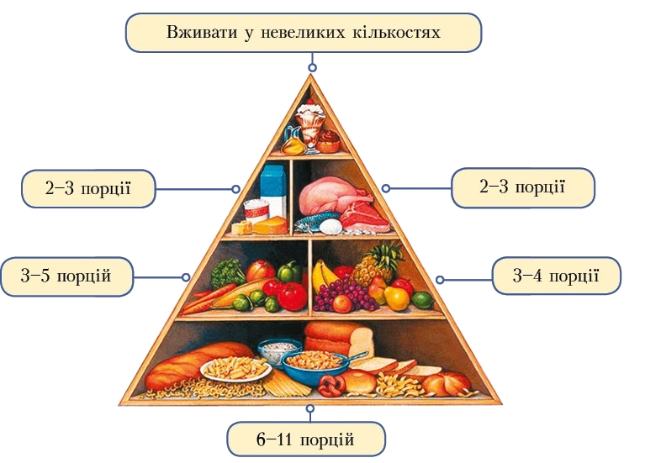

Гігієна
Громадська й особиста гігієна.
Наука гігієна вивчає вплив довкілля на організм людини і розробляє норми, правила та рекомендації, які допомагають зменшити дію негативних чинників довкілля на здоров’я. Є заходи громадської і особистої гігієни.
Заходи громадської гігієни спрямовані на збереження здоров’я населення. До них належать: державний контроль за якістю продуктів, ветеринарний контроль, санітарний контроль лікарень, закладів громадського харчування, навчальних закладів тощо.
Особиста гігієна спрямована на збереження і зміцнення індивідуального здоров’я. Серед її складників — гігієна органів слуху, зору, гігієна порожнини рота, гігієна шкіри, волосся, а також гігієна одягу, взуття, житла, гігієна харчування.
Піраміда особистої гігієни.
Рекомендації щодо частоти виконання гігієнічних процедур можна представити у вигляді піраміди особистої гігієни (мал.)
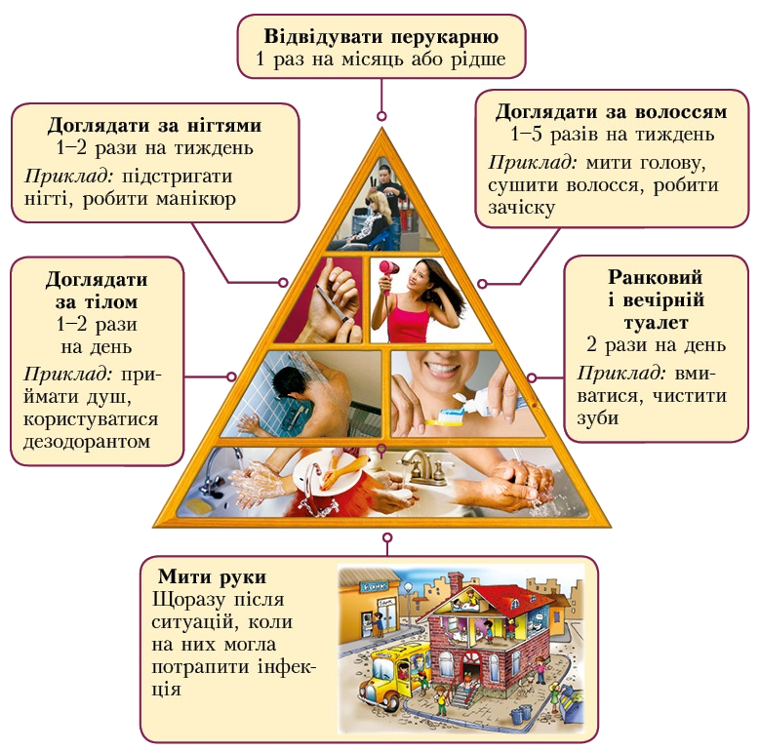
Гігієна харчування. Харчові інфекції є небезпечними для здоров’я людини. Відомо, що важкі захворювання, у тому числі рак, артрит і неврологічні розлади, можуть бути спричинені забрудненою їжею чи водою. Для профілактики харчових інфекцій Всесвітня організація охорони здоров’я (ВООЗ) розробила принципи безпечного харчування:
1. Підтримувати чистоту
- Мити руки перед контактом із продуктами харчування, а також у процесі їх приготування.
- Мити руки після відвідування туалету.
- Мити і дезінфікувати поверхні та кухонне обладнання.
- Захищати зону кухні від комах, паразитів та інших тварин.
2. Відокремлювати сире від готового
- Відокремлювати сире м’ясо, птицю та морепродукти від інших продуктів харчування.
- Використовувати окреме обладнання (зокрема, ножі та дошки) для роботи з сирими продуктами.
- Зберігати продукти в контейнерах, щоб уникнути контакту сирих продуктів із готовими.
3. Здійснювати ретельну теплову обробку продуктів
- Здійснювати ретельну теплову обробку, особливо під час приготування м’яса, птиці, яєць і морепродуктів.
- Доводити супи і страви з тушкованих продуктів до кипіння, щоб переконатися, що вони досягли температури 70 °C.
4. Зберігати продукти при безпечній температурі
- Не залишати готові продукти при кімнатній температурі більш як на 2 години.
- Зберігати в холодильнику готові страви і продукти, які швидко псуються.
- Не зберігати продукти харчування занадто довго навіть у холодильнику.
- Не розморожувати заморожені продукти при кімнатній температурі.
5. Використовувати чисту воду і чисту харчову сировину
- Використовувати чисту воду або додатково очищувати воду, щоб зробити її безпечною.
- Вибирати свіжі та безпечні продукти і продукти, що пройшли обробку (наприклад, пастеризоване молоко).

Вибір засобів особистої гігієни.
Вибираючи засоби гігієни, дехто звертає увагу на позначки «для жінок» або «для чоловіків». Проте якщо не брати до уваги аромат (жіночі засоби зазвичай мають квіткові аромати, а чоловічі – переважно свіжі та різкі), то особливої відмінності між ними не існує. Часто це є маркетинговим прийомом, який змушує сім’ї витрачати більше коштів на придбання засобів особистої гігієни.
А от на що справді треба звертати увагу, то це на склад продукту і термін його зберігання. Пам’ятайте, що на кожному косметичному засобі мають бути такі позначки (мал.):
Знак «Термін придатності» — означає кінцевий термін придатності косметичного засобу після відкриття упаковки.
Термін придатності — встановлюється виробником на підставі відповідних чинних нормативних документів із зазначенням установлених умов зберігання.
Знак «Продукт не проходив тестування на тваринах» — ним позначають продукцію, що не проходила тестування на тваринах.
Національний та європейський знаки оцінювання відповідності — ним позначають відповідність вимогам усіх обов’язкових в Україні та в Євросоюзі регламентів і стандартів.
Сон і відпочинок
Біоритми і працездатність людини.
Біоритми впливають на працездатність людини, її здатність до навчання і сприймання інформації, на її пам’ять, творчі здібності, концентрацію уваги, м’язову силу, швидкість реакції, настрій тощо. Понад 300 фізіологічних процесів в організмі людини підпорядковуються добовому ритму. Тому тим, хто прагне максимально використати свій потенціал, треба враховувати добові біоритми у своєму розпорядку дня (мал.).
Самопочуття і працездатність людини змінюються й упродовж тижня. Це відбувається тому, що існує семидобовий біологічний ритм, який синхронізується із соціальним ритмом. Загальною закономірністю семидобового ритму є поступове зростання працездатності з понеділка до четверга й різке зниження її у п’ятницю та суботу. Це також варто враховувати під час планування своєї діяльності.

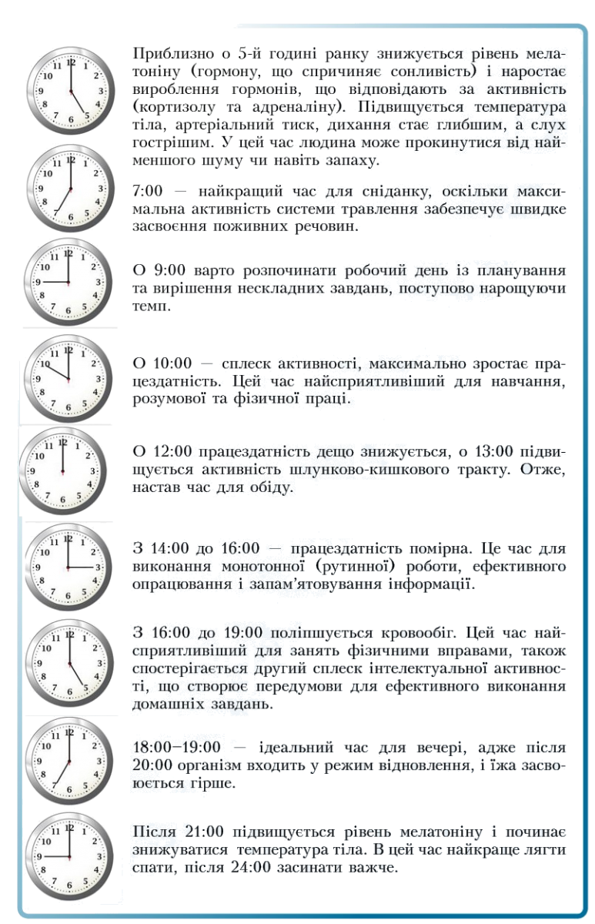
Відпочинок — це такий складник способу життя людини, який найбільше підпорядковується біологічним ритмам. Передусім людина потребує щоденного нічного сну. Навіть одноразове ігнорування цієї потреби негативно впливає на її самопочуття та працездатність.
Це особливо стосується підлітків. Вони багато працюють: щодня ходять до школи, виконують домашні завдання, відвідують гуртки і спортивні секції, мають певні домашні обов’язки. Також потрібен час, щоб розважитись і погуляти з друзями.
Тому вони нерідко лягають спати останніми в родині, «заощаджуючи» на сні. Цього робити не варто, адже їхня потреба у відпочинку навіть більша, ніж у батьків. Дорослим цілком достатньо восьми годин сну. Підліткам — стільки, як дворічному малюкові (9–10 годин). Той факт, що дворічній дитині треба спати вдень, ні в кого не викликає сумніву, адже вона росте. А підлітки, які ростуть так само інтенсивно, вкрай рідко відпочивають удень і недосипають уночі.
Щоб сон був міцним і здоровим, бажано щодня у світлу пору доби бувати надворі й щовечора лягати спати в той самий час. Це важливо для налаштування біологічного годинника. Перед сном доцільно виділити 10–15 хвилин, щоб розслабитися. Можна погортати журнал або послухати спокійну музику. Допомагають і вправи для релаксації.
Піраміда відпочинку.
Сон, без сумніву, є найголовнішим видом відпочинку. Однак люди — не машини. Вони не можуть працювати ввесь час, коли не сплять. Насправді нам потрібно відпочивати 5–15 хвилин щогодини, 2–5 годин щодня, 1–2 дні щотижня. Для активного відпочинку існують ще відпустки, державні свята, канікули (мал.).
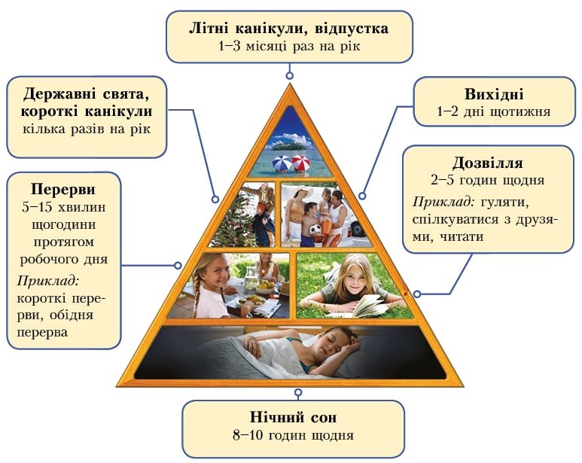

Контроль маси тіла
У процесі еволюції організм людини пристосувався накопичувати запас поживних речовин в умовах великої кількості їжі, щоб витрачати його в періоди вимушеного голоду. Однак у сучасному світі, де більша частина населення планети не стикається з голодом, надлишкова маса тіла та ожиріння стали поширеним явищем і спричиняють чималу кількість проблем.
Численні наукові дослідження довели, що перевищення норми маси тіла на 25 % збільшує ризик передчасної смерті на 20 %; перевищення на 50 % — збільшує цей ризик на 80 %, а при перевищенні на 90 % показник передчасної смертності вищий за норму на 240 %.
Ожиріння навіть у дитячому віці викликає широкий спектр серйозних ускладнень та підвищує ризик раннього розвитку діабету ІІ типу, серцево-судинних та інших захворювань.
Кількість дітей віком до 5 років, які мають надмірну масу тіла або ожиріння, збільшилася у світі з 32 млн у 1990 році до 42 млн у 2013 році (зростання понад 30 % за 23 роки). Якщо не вжити потрібних заходів, то до 2025 року 70 млн дітей віком до 5 років матимуть надлишкову вагу або страждатимуть від ожиріння. Тому контроль за масою тіла в сучасному світі є потребою для всіх вікових категорій.
Є багато таблиць і формул для визначення показника співвідношення зросту й маси тіла. Одним із найпопулярніших є індекс маси тіла (ІМТ).
Для визначення ІМТ (для дорослих) потрібно:
- визначити свій зріст (у метрах) і масу тіла (в кілограмах);
- обчислити ІМТ за формулою:
ІМТ = маса тіла (кг) /зріст 2 (м²)
ІМТ менший за 18,5 — недостатня маса тіла (дефіцит маси тіла). Якщо людина почала худнути без причини і відчуває слабкість, це може бути ознакою хвороби, яку треба якнайшвидше почати лікувати.
ІМТ 18,5-24,9 — нормальна маса тіла.
ІМТ дорівнює або вищий за 25 — надлишкова маса тіла, якої варто якнайшвидше позбутися.
ІМТ дорівнює або вищий за 30 — ожиріння, яке потребує лікування.
Найбільші ризики для життя і здоров'я підлітків пов'язані із уживанням психоактивних речовин (ПАР).

